充值已登记但预存款未增加：支付结果、审批与余额流水核对｜云上订货系统

先找原充值记录，登记和余额增加是两种结果
充值已经登记而预存款没有增加，先把同一笔资金的原记录找齐，再判断缺的是支付、审批、余额变动还是页面刷新。管理端客户资金充值申请、手机商城充值订单、客户预存款明细、关联收款单是不同对象；不能把其中任何一个“保存成功”当作客户余额必然增加，也不能把登记金额直接补记到余额上。
图一把对象分别列出。管理端人工充值开启审核时，先形成客户充值申请；手机商城申请充值会先生成待付款记录，再选择支付路径。预存款明细则记录实际增加或减少后的余额，关联收款反映其资金来源。排查先保存原客户、企业、申请或充值记录编号、原金额和操作时间，不从相同金额猜测两条记录属于同一笔款。
还要确认所问账户是客户预存款，而非返款账户、供应商预付款或收款资金账户。客户资金支持预存款与返款分类；企业设置固定预存款时才限制账户类型。现金充值和银行转账的关联资金记录不同，不能只按“已登记一千”认为客户预存、返款与银行账户同时增加一千。需要的是同一原客户、同一账户类型的证据。
规则图仅说明申请、支付、审核与余额的核对关系，当前原记录结果仍须逐项确认。客户银行付款凭据可说明实际支付，系统申请能说明录入阶段，二者各有用途。遇到超时或页面金额不变，先查询原记录，不让客户再次支付，不由业务员和财务各补录一笔充值来“试到账”。
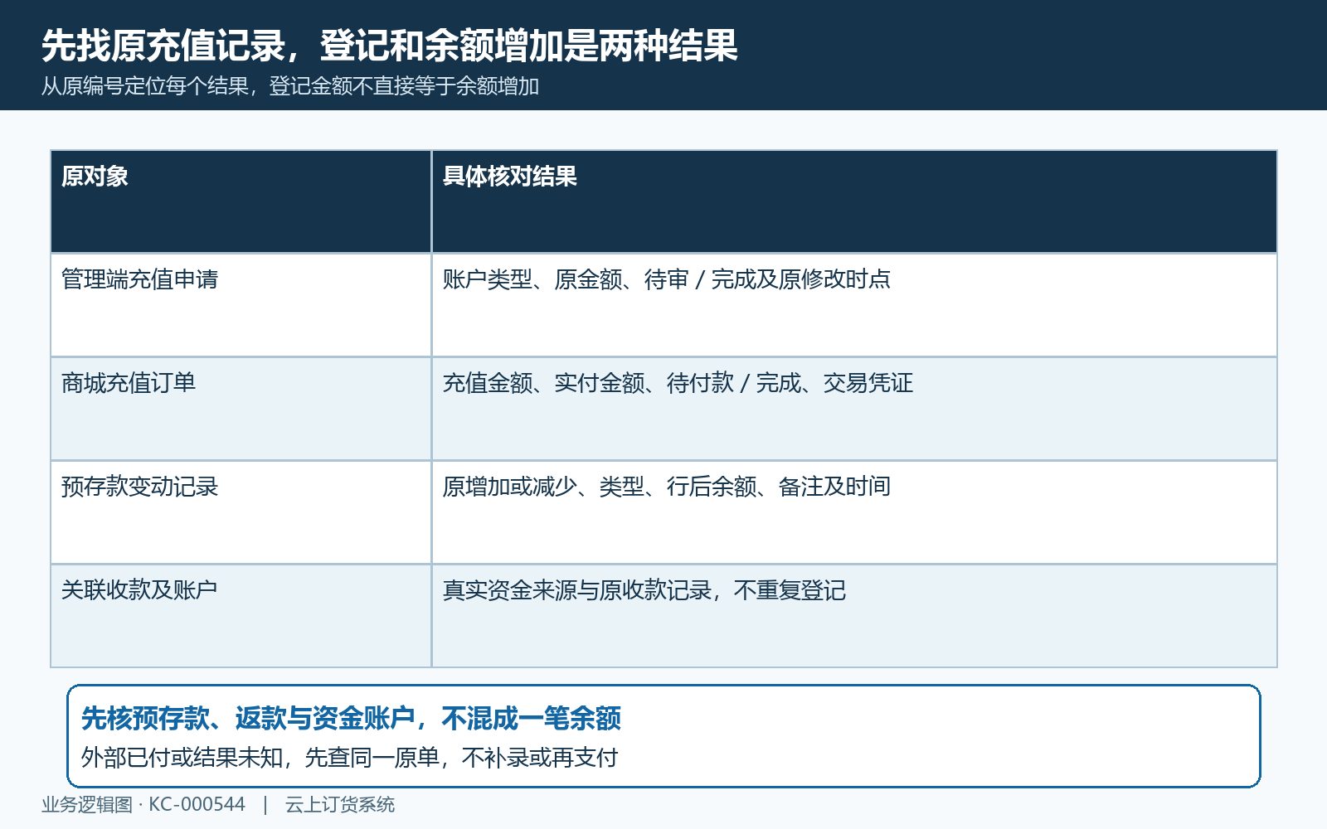
图1：人工申请、商城充值订单、预存余额变动与关联收款分别核；不是当前实机界面。

管理端充值先核原客户、账户类型和收款方式
在管理端客户资金中查原客户，再核充值资料。该充值入口带入该行客户编号、名称和修改时间，表单收款方式默认现金；固定预存款设置启用时带入预存款账户类型。人工充值还核原金额、收款方式、备注及附件，银行路径需要对应资金账户和收入类别。排查不重新提交表单，只查看原记录与真实来源。
历史PC客户资金账户充值表单显示：账户类型预存款、充值金额一千、收款方式现金，并有订货预存款备注。这张图展示字段的含义，没有提交后的申请状态或余额结果，不能用来证明一千已经到账，也不能认为选择现金会联网检查银行交易。当前原款若为转账，应查其实际银行路径及原关联收款，而不是换成现金重做。
PC充值表单是否直接充值，由当时客户资金充值扣款审核设置决定。开启时调用申请保存并提示“提交充值申请成功”，未开启时按所选账户调用预存款或返款充值，提示“充值成功”。相同表单和相同金额可以有不同后续结果，因此核原保存时点设置、实际提示和原申请状态，不根据今天开关推断昨天那笔已自动生效。
账户错选还会造成预存款不变而返款增加。先核原记录的账户类型及两类明细，不为让预存款看起来增加再手工加一笔。某行客户名称相近、门店改名或员工数据权限变化时，按原客户身份回查；名称一样不保证是同一账户。金额、账户或原来源有误交财务按原链路处理，充值记录并非可以随意编辑余额的调账草稿。
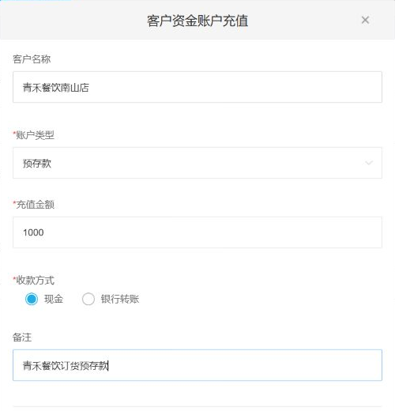
图2：历史PC预存款充值1000与现金方式原表单，仅展示原字段，不证明提交或到账。

原申请待审核时，先接续审核再核余额记录
充值申请保存成功，通常只表示形成待审核记录。人工充值申请须分别核对待审、完成、驳回和作废状态；这些状态属于充值扣款申请，不能直接套用普通收款单的待审条件。保存充值申请不会在此时直接增加客户预存款，审核完成后才按账户类型接续充值。
图三沿原申请、审核、预存款记录及客户余额排列。审核业务先查原申请及修改时间，银行转账路径还查对应资金账户；完成后预存款充值分支生成余额记录并关联原申请。待审金额不能并入已生效余额，驳回申请也不能当成完成。原状态未知时先查同一编号，不反复审核，不重新保存同额申请凑出一笔完成记录。
管理端充值审批页的审核按钮只在待审核条件及相应审核权限下显示。该审核页面还检查收款设置的制审分离：当前账号若是制单人，可出现“您是本数据的制单人，不可进行审核操作”。这不是余额更新失败，应由符合条件的人员沿原申请核对。按钮不出现不能仅以超级管理员或客户充值权限推断具有充值审核资格。
启用收款流水号查重时，审核页面按原资金账户和流水号检查，已存在则提示不可重复收款。真实流水号应查对应原款，不删改号码绕过；“数据已被修改，请刷新页面”则表示原时点冲突，刷新后先比较原状态、金额与关联记录。页面查重和重复提交限制不能保证所有并发审核都没有重复资金变化，仍须核同一原申请、收款与余额的实际结果。
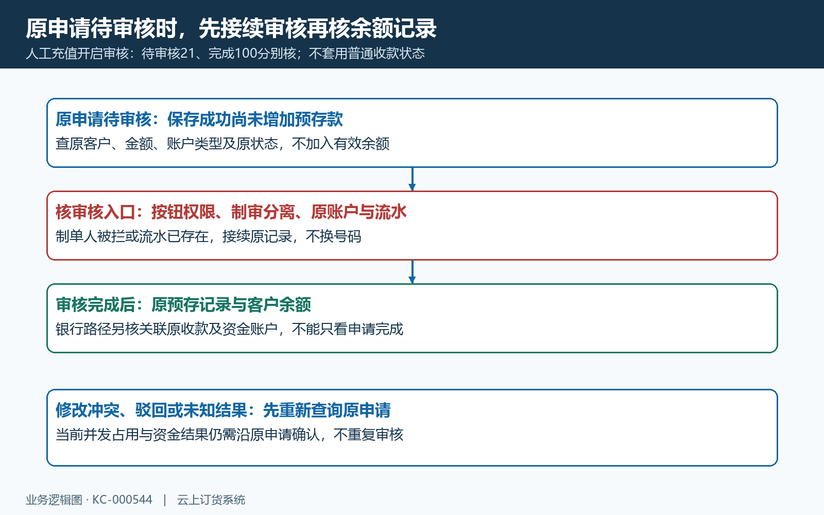
图3：原申请待审、审核完成、余额明细与关联资金依次核；不能把待审金额加进余额。

线上核实际支付与充值额度，申请不代表回调完成
手机商城账户充值可按优惠档位或自定义金额申请。优惠档位申请保存时从有效充值项取充值金额和应付金额，还核充值项是否存在、启用及剩余次数；自定义金额则设置相同充值与支付金额。申请先写待付款状态，没有在这一步增加客户余额。支付页面可用哪些方式还受店铺账户、应用和环境条件影响，不能由这些规则认定当前店铺所有渠道均已开通。
图四用充值额度一千、实际售价九百的规则示例说明：客户实际付九百，目标预存增加一千，关联线上收款核实付九百。两种金额不能互换，也不能把一千减九百的差额另外补录一笔充值。当前原档位是否如此，要查原充值记录的两项金额及原支付凭据，不能凭另一笔普通收款金额反推。
相关线上支付成功处理先按原充值记录取得客户及充值金额，生成预存款记录并增加客户余额，再同步实际支付的收款信息，最后把原充值状态、支付时间、交易凭证、关联收款与预存记录更新，并增加充值项成功次数。支付宝与对应微信支付采用这些原对象串联结果；处理顺序只说明核对关系，不能保证当前所有重复通知都已阻止重复入账，仍须按原交易查各项结果。
有外部成功凭据而系统仍待付款时，查同一充值编号的系统支付时间、交易凭证及原关联记录，由支付负责人按该时间窗追查回调；不直接改状态、不重新支付。只有原申请而没有实际付款，也不能催财务手工补足优惠充值额度。线下转账审批是另一条路径，不能把线上回调自动处理规则直接套到它上面。
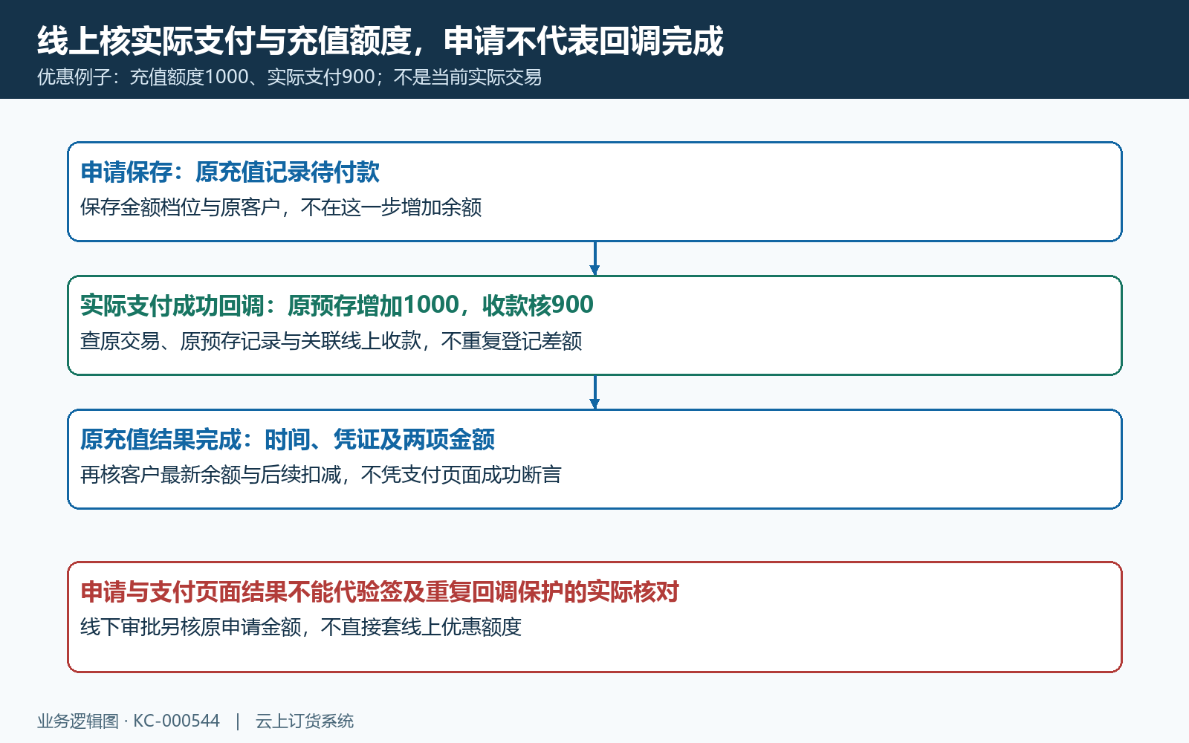
图4：规则示例充值1000、实付900；线上回调核原余额记录、收款与充值结果，不补录差额。

手机结果页的失败字样，要与原状态一起核
手机支付界面返回成功，仍需在系统充值结果页查原充值记录。充值结果页按原编号取数据，充值状态不是完成时先等待，并在三秒后再查询一次；只有完成状态显示充值金额、实付金额、方式、时间及交易凭证。它不是无限轮询，短时页面没有变成成功不能直接宣布银行付款已失败。
图五按线上等待、外部已付系统未完成、线下待审三种情况分流。该结果页在结束等待后，会把非完成状态显示为“充值失败”，并未在此处把待付款、回调尚未完成与实际渠道失败分别展示。因此保留实际状态与查询时点；若外部已扣款，先查原交易和原充值，不以页面字样要求客户再付一次。
手机商城选择线下支付时，先检查该客户是否已有待审核银行充值记录；该待审检查限定同企业、同客户、预存款、待审核、生成资金记录的充值申请。有此记录提示“存在待审核的充值记录，请联系人员审核后充值!”。它不是所有历史充值都不能再做，也不能由没有这个提示反推原线上付款已经完成。
线下提交需要选择付款账户，传的是原支付金额及备注、附件，提示“提交充值申请成功”。该线下申请不直接关联原优惠充值记录编号，也不另带优惠充值金额，不能据线上档位承诺该审批完成后一定按优惠额度增加。核原申请金额、账户、状态及预存明细，优惠关系不一致交负责人确认当前规则，不人工增加差额或重交申请。
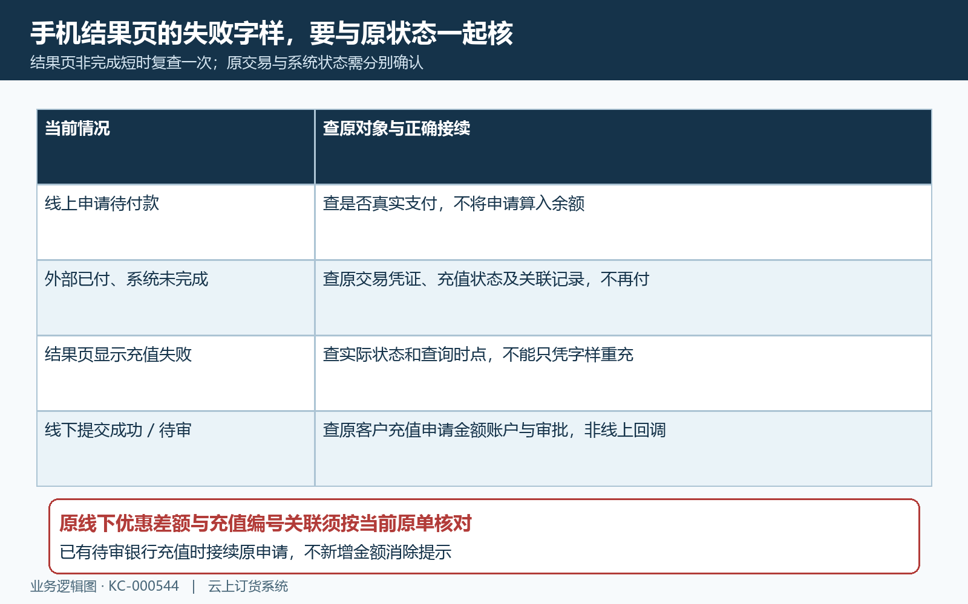
图5：手机结果非完成与线下待审分开，外部已扣款先查原单，不依据失败字样重复支付。

余额已经增加又被扣减时，按完整明细核净变化
充值生效后客户余额仍不是只会向上增加。其他订单抵扣、人工扣款、充值作废对冲等后续业务可能改变余额，应按原客户完整预存明细核同一期间增加与减少。预存明细包含类型、金额、支付时间、预存款余额、备注及创建信息，余额列是该次变动后的结果，不是本行新收入。
图六是历史PC原预存明细：充值增加一千后余额一千，随后人工扣款一百二十后余额八百八十。后一条备注说明人工调整，不能改称已验证的订单抵扣；同样不能将两行余额一千和八百八十相加报成一千八百八十。若当前只看到八百八十，先查原增加是否已有，再解释后续原减少。
在这个仅两笔变动、期初为零的例子中，期末等于零加一千减一百二十。实际核账应把同期间有效增加、扣减和对冲按类型与原来源纳入，不只筛“充值”。历史负金额还应结合操作类型辨增减，不能再把原记录的负号当成另一笔收入；当前资金来源多或币种不同，另核原币种和对应期间。
管理端预存明细默认按当天创建日期查询，另有客户、类型、客户分类、员工及数据权限筛选。早一天充值可能被默认日期漏掉，只有一页也不证明全部流水已读完。支付时间与创建时间分别保留，扩大原期间和类型只读查询，再与最新客户余额比较。找不到关联单号也不直接判充值丢失，人工充值和人工扣款不一定有订货单关联。
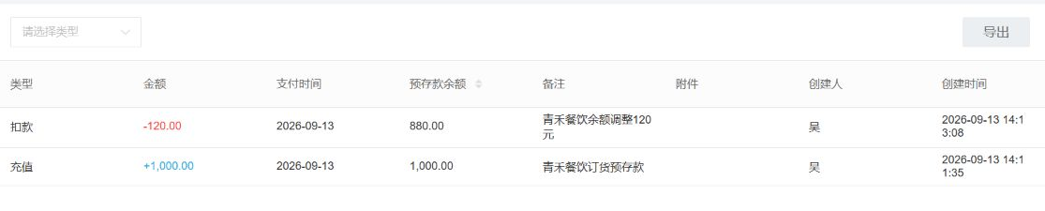
图6：历史PC充值1000后余额1000，再人工扣款120后余额880；行后余额不能相加。

客户商城核预存款行，不用结余或订单欠款代替
客户问余额没有增加时，先让同一原客户核预存款行，再核账户结余。历史手机商城对账结算页显示：预存款八百八十、返款零、订单应付款零、退货待退款零，所以账户结余也是八百八十。这个历史结果不能证明当前充值到账；若其他项目非零，结余与预存款可以不同，不能把结余变小直接解释成充值没生效。
余额读取与原明细之间出现差异，按同一企业、原客户、币种、期间和读取时点比较；待审申请不加入已生效余额，优惠充值同时核充值额度与实付金额，后续减少按其原来源核。退出旧页重新查原账户后仍不一致，保留原明细与当前读数交接，不改账户数值补平，也不以关闭审核或扩大权限作为资金修复。
最终要分别确认原申请或充值订单的当前状态，外部实际支付凭据，原审批及流水号返回，预存增加记录，关联收款与账户资金，以及增加后是否出现原扣减或对冲。系统已完成而缺某个关联记录，与外部已付而系统待付款，是不同卡点。明确失败也先确认原资金未生效，结果未知时不退款重充、不重复审核或核销。
交接资料保存脱敏原客户、申请及充值编号，充值金额、实付金额和币种，支付方式、账户类型、真实来源与原凭证时点，原状态及错误、审批设置与用户资格，余额明细类型和行后余额、关联收款和后续减少。当前支付开通、支付通知校验、重复通知与并发、线下优惠金额及原资金链仍须取得实际记录，规则和历史图片不能证明当前已经到账。
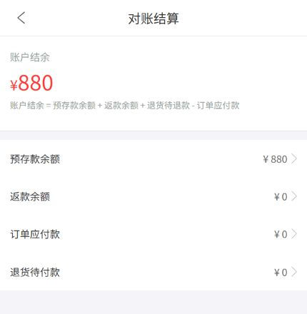
图7：历史手机商城预存880、返款和应付待退款为0，结余880；不能证明当前充值结果。

下一步学习
预存与返款组成另见客户余额变动查询；金额档位与数量另见预存款充值项核对。

